[聚焦山东科技大学：材料科学与工程学院研究因条件、拉曼光谱问题引发质疑](https://mp.weixin.qq.com/s?__biz=MzkzNTc5NDgwMw==&mid=2247494707&idx=1&sn=c0efd994ccf26582d957a93afdcd73ff)

急先锋[先锋科研](javascript:void(0);)2025-04-17 13:59:16浙江

**点击上方蓝字关注先锋科研**



文 | 急先锋

**论文信息**

近日，发表于《Advanced Composites and Hybrid Materials》（2021）期刊的一篇研究题为‘MOF-derived porous hollow Ni/C composites with optimized impedance matching as lightweight microwave absorption materials‘的论文近日引发学术争议。，由Nannan Wu（通讯作者）  , Beibei Zhao , Jiyun Liu , Yaling Li , Yunbo Chen , Lin Chen , Meng Wang , Zhanhu Guo（通讯作者）共同完成，通讯作者Zhanhu Guo单位为美国田纳西大学化学与生物分子工程系综合复合材料实验室（ICL），通讯作者Nannan Wu单位为山东科技大学材料科学与工程学院。

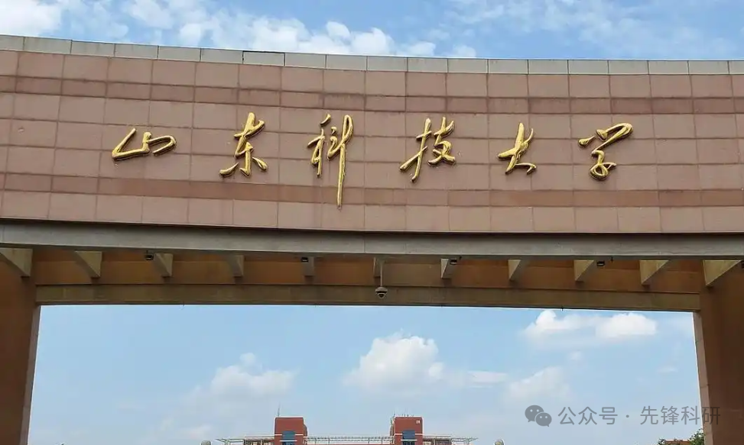

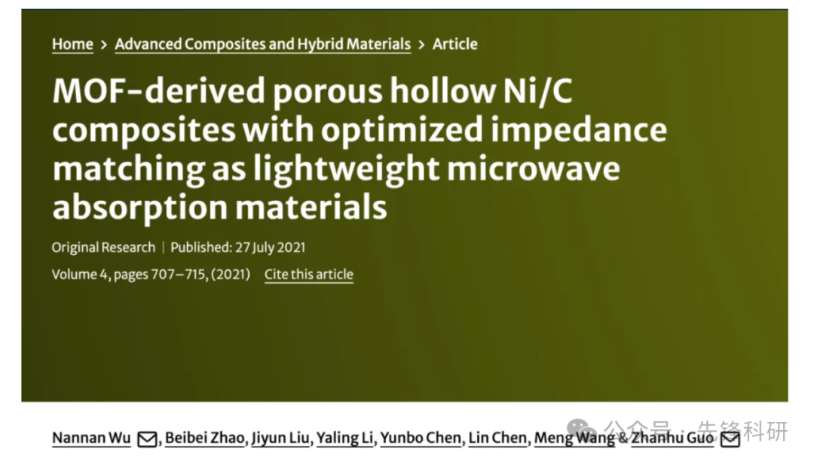

**质疑信息**

2025年4月评论人Thallarcha lechrioleuca指出：

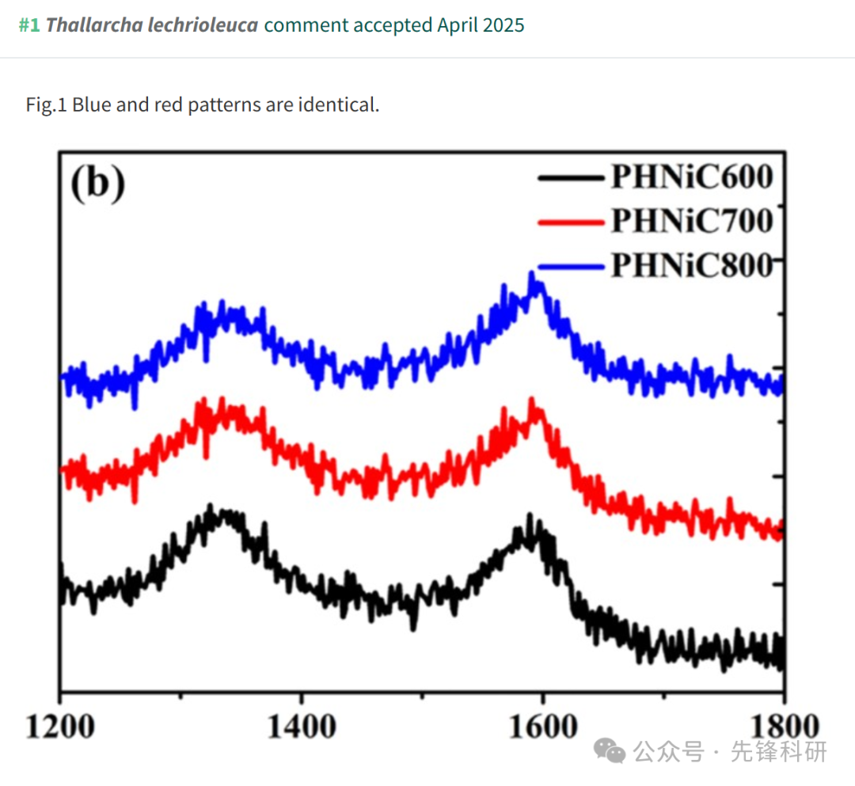

#1

**Click [here](clipboard doesn't have any text.) to see animation video based on issues reported above.**

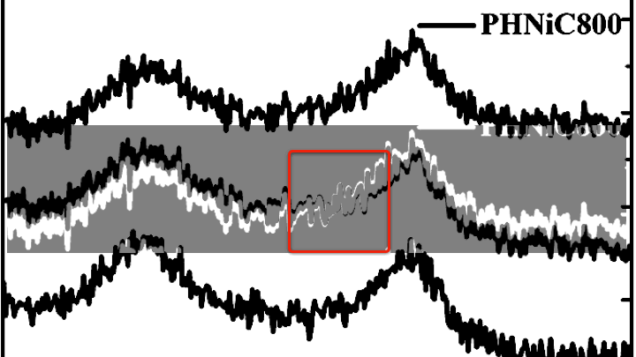

Other animations available **here**. Link to the relevant PubPeer post is in the description. Please note that we are not making any judgements but simply visualising observations by others.

**回复信息**

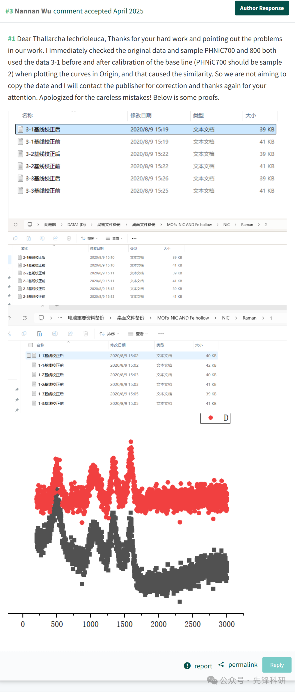

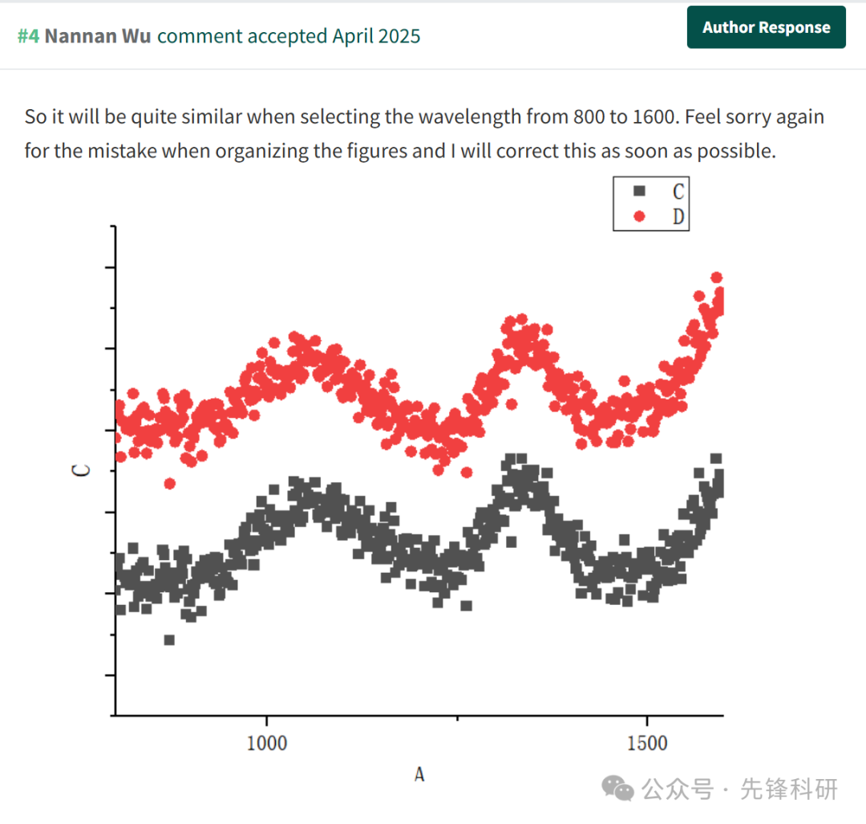

**参考链接：**

https://pubpeer.com/publications/7CE8D50E7C0DCC64FB8A6BABE97FD2#0

**END**



**免责申明**

本文中的所有信息均源自学术网站及已公开资料。我们虽努力确保信息的准确性与完整性，但无法对此做出绝对保证。若发现任何纰漏或不实之处，请及时联系公众号后台，以便进行更正或删除。